

本科实验报告

实验名称： 1. 数环法

课程名称： | 牛顿环分析的新视角——信号处理和数据处理 | 实验时间： | 2025.3.5第5大节
任课教师： | 鲁溟峰 | 实验地点： | 工训楼604
助教： | 张楠 | 实验类型： | ■ 原理验证  □ 综合设计  □ 自主创新
学生姓名： | 虎禹成
学 号： | 1120232436 | 学 院： | 自动化
专 业： | 自动化 | 成 绩：

- 实验目的
- 用读数显微镜获取牛顿环干涉条纹，用电子目镜读入电脑中，利用office visio或类似软件完成数环和直径测量。利用标尺完成图像像素到物理尺度的转换，得到真实牛顿环的直径，最终利用数环法公示，计算出平凸透镜的曲率半径。
- 最小二乘拟合，用Matlab/Python函数完成
- 实验环境
显微镜
平凸透镜+平板玻璃（牛顿环装置，3组）
玻璃标尺
Visio（或类似软件）
- 实验原理
牛顿环（Newton's Rings）是一种典型的干涉现象，由一块平凸透镜与一块平板玻璃紧密接触形成的空气薄膜产生。当单色光垂直入射到该装置上时，由于光在空气薄膜上下表面的反射和干涉作用，在透射或反射光场中形成同心圆环状的干涉条纹。这些干涉条纹的直径可以用于测量透镜的曲率半径。
- 牛顿环直径计算 根据干涉条纹理论，第k级明环（或暗环）的半径由以下公式给出：
$$R= \frac{D_{k}^{2}}{4kλ}= \frac{D_{m}^{2}-D_{n}^{2}}{4(m-n)λ}$$
其中：
- k为干涉环的级数；
- λ为入射光波长；
- $r_{k}$为第k级暗条纹的曲率半径。
实验中，利用显微镜拍摄牛顿环条纹，并通过电子目镜将图像导入电脑，使用Office Visio或类似软件测量干涉环直径，并借助标尺进行像素-物理尺度转换，最终计算出透镜的曲率半径。
- 最小二乘拟合 为了提高测量精度，我们采用最小二乘拟合方法，用Matlab/Python函数对测得的牛顿环直径数据进行拟合，以减少实验误差。拟合方程为：
$$D_{k}^{2}=4λR ∙k$$
通过拟合斜率可以求得曲率半径

- 思考题
1.1. 拍标尺为何不能改变光路，上下挪动？可否左右挪动？
在实验中，标尺的作用是提供像素到实际物理尺寸的转换比例，因此它的放置方式不能影响光路。
上下挪动标尺会导致显微镜焦平面偏离牛顿环所在的平面，影响测量精度，因此不可取。
左右挪动标尺不会改变光路，仅改变测量区域，因此是允许的，只要确保标尺仍然清晰可见，测量精度不会受到影响。

1.2.
1、针对这个拟合任务所设计的代价函数是否为凹函数（提示：通过二阶导数判断）
由拟合方程：
$$D_{k}^{2}=4λR ∙k$$
可以得到代价函数：
$$J(R)=\sum_{i=1}^{n}{{(D_{k}^{2}-4λR ∙k)}^{2}}$$

一阶导数：
$$\frac{dJ(R)}{dR}=\sum_{i=1}^{n}{2{(D}_{k}^{2}-4λR ∙k)}(-4kλ)$$

二阶导数：
$$\frac{d^{2}J(R)}{{dR}^{2}}=\sum_{i=1}^{n}{32k^{2}λ^{2}} >0$$

2、正规方程如何推导？（提示：一阶导数=0）
引入矩阵表示：
$$D=XR$$
其中：$D={\left[D_{1}^{2}, D_{2}^{2}, ……, D_{n}^{2}\right]}^{T} X= {\left[4k_{1}λ, 4k_{2}λ……, 4k_{n}λ\right]}^{T}$

令一阶导数为0，得到正规方程：
$$R= {(X^{T}X)}^{-1}X^{T}D$$

- 实验内容和结果分析
本实验利用读数显微镜观测牛顿环干涉条纹，并使用电子目镜将图像输入计算机。随后，通过 Visio 或类似软件测量牛顿环的直径，并利用玻璃标尺进行像素到物理尺度的转换，从而获得真实的牛顿环直径。最后，通过数环法计算平凸透镜的曲率半径，并利用最小二乘法进行数据拟合。
具体步骤如下：

1、牛顿环观察与图像采集
采用显微镜观察牛顿环干涉条纹，并调整光源以获得清晰的条纹图像。
使用电子目镜将图像传输至计算机，并进行适当的对比度、亮度调整，以便后续分析。

2、测量环径并转换为物理尺度
选取一定数量的干涉环，使用 Visio 软件测量环的直径。
通过玻璃标尺进行像素到毫米的转换，得到物理尺度下的牛顿环直径.。

3、曲率半径计算
根据牛顿环理论公式计算平凸透镜的曲率半径。
由于测量过程中可能存在误差，采用最小二乘法对数据进行拟合，以求得更准确的 R 值。

4、最小二乘法拟合
构造代价函数并求导，使用正规方程求解最优拟合参数 。使用 Python 编写代码进行计算，并绘制拟合曲线，观察数据的拟合效果。

结果分析：
1、850mm透镜：
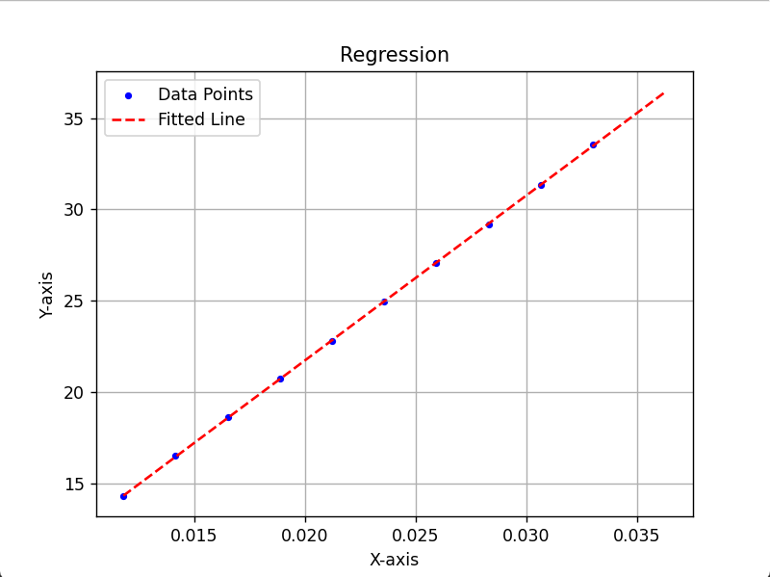
求得：R = 902mm; Intercept = 3.701
相对误差：6.1%

2、1000mm透镜：
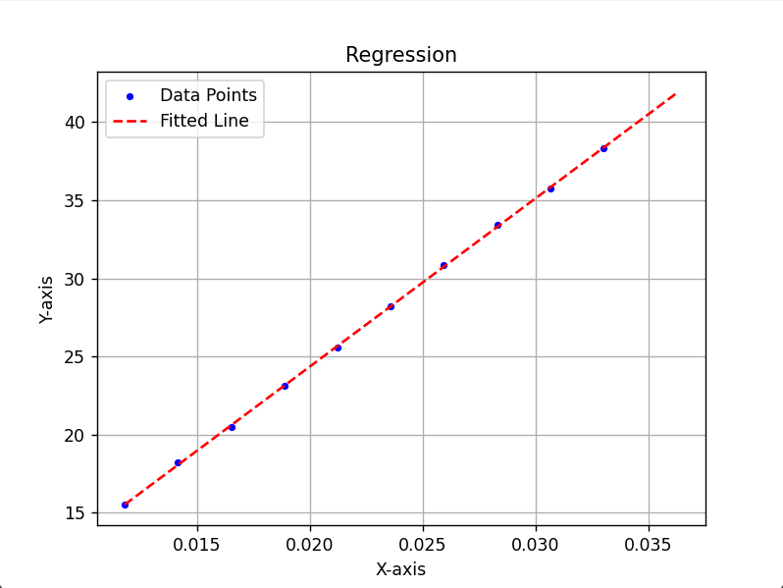
求得：R = 1076; Intercept = 2.845
相对误差： 7.6%

3、1432mm透镜：
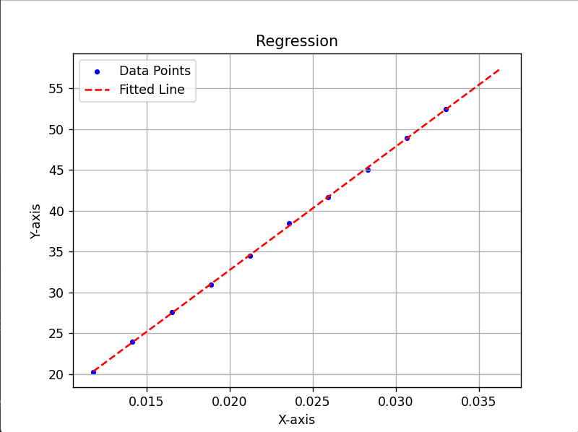
求得：R = 1513; Intercept = 2.495
相对误差：5.7%

- 心得体会
这个实验让我深刻体会到精确测量和数据处理的重要性。牛顿环的测量看似简单，但实际操作时，干涉条纹的清晰度、显微镜的校准、标尺的使用都会影响最终结果。此外，通过Visio等软件测量环直径，再利用最小二乘法拟合数据，能有效减少误差，提升计算透镜曲率半径的精度。
另外，正规方程的推导让我对最小二乘法的数学原理有了更直观的理解。编写Matlab/Python代码时，也进一步巩固了矩阵运算和优化方法的应用。整体来说，这是一个结合实验、数据处理和数学建模的综合性实验，既有趣也有挑战性！

